《臺北醫學大學附設醫院用藥指導單》
認識北醫藥袋 (點選可放大)
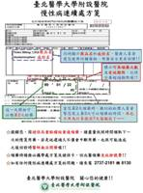

臺北醫學大學附設醫院慢性連續處方箋格式(點選可放大)

口服藥品使用指導單
編號 | 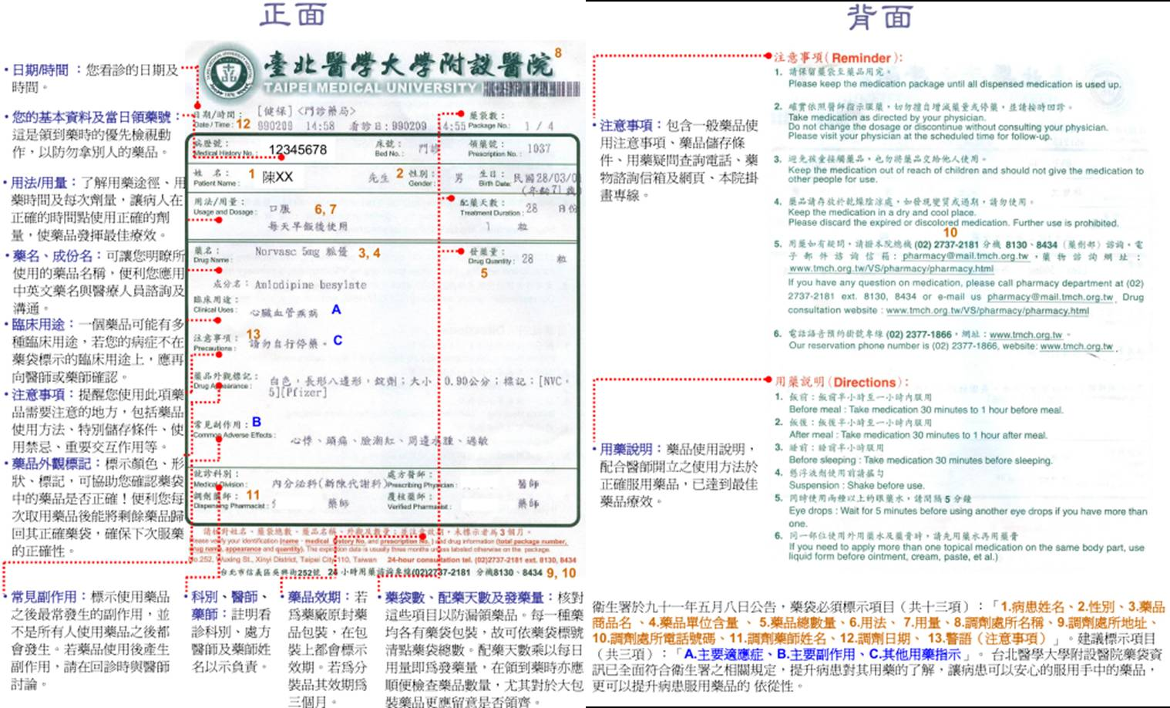名稱 | 編號 | 名稱
0000 | 服藥注意事項 | 0001 | Glitos
0002 | Nonin | 0003 | Crestor
0004 | Benzalip | 0005 | Cordarone
0006 | Gliclax SR | 0007 | Dulcolax
0008 | Gastro-Timelets | 0009 | Glidiab
0010 | Glucobay | 0011 | Lanoxin
0012 | Fenolip | 0013 | Lipitor
0014 | Madopar | 0015 | Nexium
0016 | Serquel | 0017 | Tegretol
0018 | SimvaHEXAL | 0019 | Aminophylline
0020 | GEMD | 0021 | Gabemid
0022 | Isobide | 0023 | Primperan
0024 | Loditon | 0025 | Xanthium
0026 | Dilantin | 0027 | Imdur
0028 | NovoNorm | 0029 | Orfarin
0030 | 抗生素水劑使用方法 | 0031 | Pecolin
0032 | Nitrostat | 0033 | Alkeran
0034 | Allegra | 0035 | Anwu
0036 | Apo-Haloperidol | 0037 | Arimidex
0038 | Aromasin | 0039 | Ativan
0040 | Acetazolamide | 0041 | Bentyl
0042 | Butyscol | 0043 | Cofarin
0044 | Carbatol | 0045 | Lamictal
0046 | Casodex | 0047 | Castor oil
0048 | Finska-LP | 0049 | Clopran
0050 | Convulex-500 | 0051 | Cospanon
0052 | Cyproh | 0053 | Deanxit
0054 | Defen | 0055 | Depakine
0056 | Diazepam | 0057
0058 | Lacoly | 0059 | Endoxan
0060 | Eurodin | 0061 | Eutac
0062 | Fluitran | 0063 | Flurazin
0064 | Geodon | 0065 | Glivec
0066 | Haldol liquid | 0067 | Halosten
0068 | Hydrea | 0069 | Iressa
0070 | Ixel | 0071 | Leukeran
0072 | Lexotan | 0073 | Ligilin
0074 | Rongifene | 0075 | Mesyrel
0076 | Methotrexate | 0077 | Mizollen
0078 | Modipanol | 0079 | Natrilix
0080 | Navelbine | 0081 | Neurotin
0082 | Nexavar | 0083 | Niflec powder
0084 | Nolvadex | 0085 | Novamin
0086 | Parkryl | 0087 | Phenobarbital
0088 | Pilian | 0089 | Polaramine
0090 | Rasitol | 0091 | Risperdal
0092 | Rivotril | 0093 | Sabril
0094 | Savory | 0095 | Sennoside
0096 | Serenal | 0097 | Sinequan
0098 | Sutent | 0099 | Tarceva
0100 | Temodol | 0101 | Thado
0102 | Thinin | 0103 | Tofranil
0104 | Topamax | 0105 | Trancolon
0106 | Trileptal | 0107 | TS-1
0108 | Tykerb | 0109 | UFUR
0110 | Valosine | 0111 | Vepesid
0112 | Vistaril | 0113 | WellbutrinXL
0114 | Winsumin | 0115 | Xanax
0116 | Xeloda | 0117 | Zapine
0118 | Cetia | 0119 | Cetirizine
0120 | Alendronate | 0121 | 藥物與食物交互作用注意事項
0122 | 藥物與維他命交互作用注意事項 | 0123 | L.A.
0124 | Nystatin | 0125 | Agrylin
0126 | Androcur | 0127 | Estracyt
0128 | Farlutal | 0129 | Femara
0130 | Fuprostate | 0131 | Stilbestrol
0132 | Cellcept | 0133 | Prograf
0134 | Afinitor

外用藥品使用指導單
編號 | 名稱 | 編號 | 名稱
9001 | Berotec N | 9002 | Duasma MDI
9003 | Oxis Turbuhaler | 9004 | Pulmicort Turbuhaler
9005 | Seretide Accuhaler | 9006 | Seretide Evohaler
9007 | Symbicort Turbuhaler | 9008 | 含漱劑的使用方法
9009 | 外用軟膏、乳霜劑的使用方法 | 9010 | 耳用滴劑的使用方法
9011 | 肛門栓劑的使用方法 | 9012 | 陰道乳霜劑的使用方法
9013 | 陰道栓劑的使用方法 | 9014 | 眼藥水的使用方法
9015 | 眼藥膏的使用方法 | 9016 | 鼻噴劑使用方法
9017 | 經皮吸收劑型 | 9018 | Salcoat 與口腔用小型噴霧劑 Puvlizer
9019 | 保麗娜液Polytar liquid(頭皮藥劑)、普麗液emollient(沐浴劑) | 9020 | Bisacodyl
9021 | Evac enema | 0922 | Spiriva handihaler
本藥劑部之藥品使用指導單，目的在提升大家對藥物使用的基本認識，進而提升病人用藥安全，本藥物使用指導單並非治療指引，文中任何資料都不能取代專業醫療人的指導和建議，如有任何疑問，請洽專業之醫師或藥師，切記只有合法醫師才能替您診治疾病諮詢電話：(02)27372181轉8130、8133或8444 北醫附醫藥劑部 關心您

